附件：
沈阳音乐学院硕士研究生招生信息管理系统考生端使用说明
一、注册
考生初次使用系统，输入网址后点击【注册】按钮。在弹窗内如实填写考生信息注册账号。如已经注册好账号，但是遗忘了密码。可以点击【忘记密码】按钮对账号密码进行重新设置。
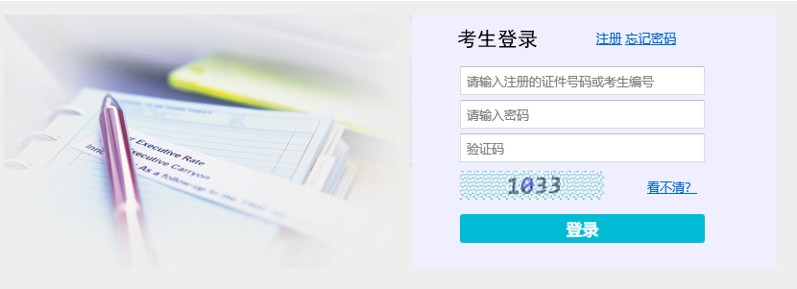

①注册账号
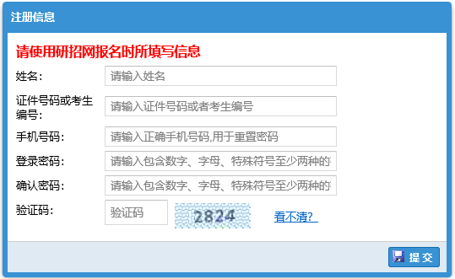
②重置密码
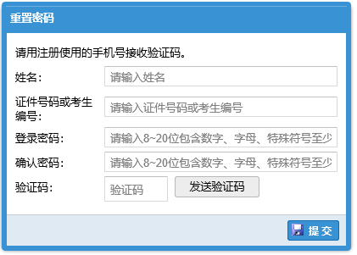

注意：
①注册账号时填写的姓名与证件号码或考生编号必须和研招网上的一致。
②注册时可以选择证件号码或者考生编号作为登录账号。
③手机号用于重置密码使用，请正确填写。

二、成绩复核申请
本功能模块主要方便用于考生对于初试成绩有异议，提出成绩复核申请。如需要对初试成绩进行复核申请，首先选择并上传学校需要的文件，然后选择有异议的考试科目，点击右上角【提交】按钮即可提交复核申请。
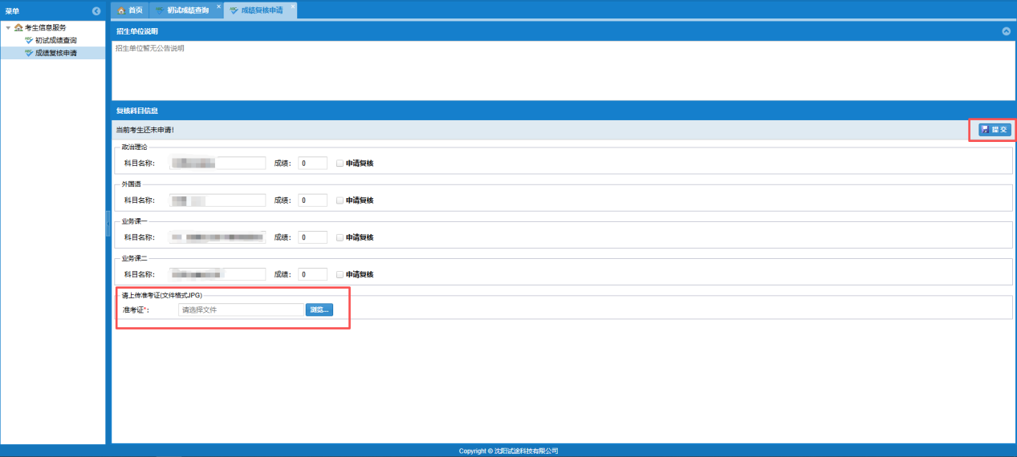

三、成绩复核申请结果查询
本功能模块主要方便考生用于查询成绩复核申请结果。
